# **Program Skole-NM 2025**

Arrangørskole(r) : Byremo Videregående Skole

Fag : Anleggsmaskinfører

Dato for arrangementet : 23.04.25 – 24.04.25

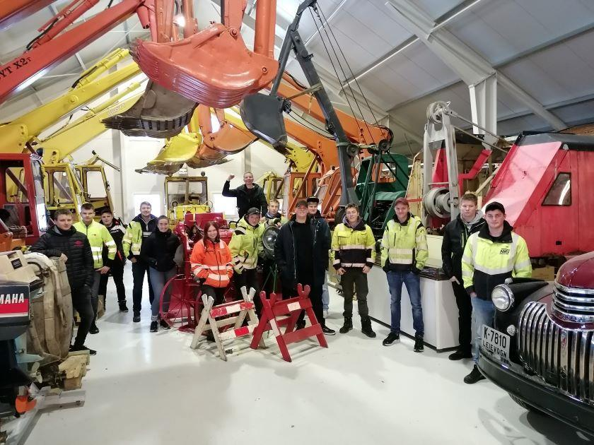

Byremo videregående skole ønsker alle deltakerne velkommen til skolen og lykke til i Skole NM.

Byremo videregående skole har ca. 180 elever og 40 ansatte.  
Skolen tilbyr utdanningsprogrammene: Bygg- og anleggsteknikk, Elektrofag, Helse- oppvekstfag, Teknologi- og industrifag og Påbygg til generell studiekompetanse. Vi har en flott skole med moderne lokaliteter og har en klar forventning om et godt skolemiljø. Skolens visjon er å skape begeistring ved å yte og mestre. Vårt viktigste mål er at våre elever skal lykkes med planlagt kompetanse.

## Program onsdag 23.april

* 09.00 Registrering av deltakere. Tangen vgs, Tangen 31,4608 Kristiansand
* 10.00 Åpningsseremoni. Tangen vgs
* 10.45 Bussavgang til Byremo vgs, Monan 7, 4529 Byremo
* 12.00 Byremo vgs. Lunsj- HMS- Øvingsområdet
* 14.00 Trekking av plass-forberedelse teoridel
* 15.45 Avreise fra Byremo vgs til Thon Hotel Parken, Kristiansand
* 19.00 Bankett, Tangen vgs

## Program torsdag 24.april

* 06.00 Frokost og utsjekk Thon Hotel Byparken
* 06.45 Bussavgang til Byremo vgs
* 08.00 Konkurranse start
* 16.00 Konkurranse slutt
* 16.30 Premieutdeling
* 16.45 Bussavgang til Kristiansand

Buss går fra Kristiansand lufthavn, Kjevik (18.00), om Kristiansand togstasjon (18.25) og ender på Thon Hotel Byparken (18.30)

Deltaker og ledsagere får servert lunsj på skolen begge dager.

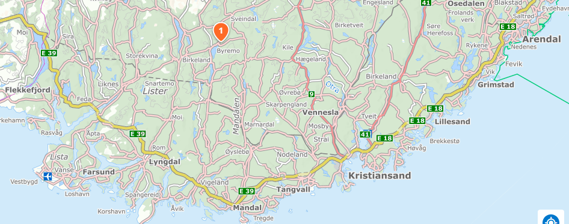

Adresse og Byremo vgs, Trond Refsnes

Kontaktperson: Monan 7 [trond.refsnes@byremo.vgs.no](mailto:trond.refsnes@byremo.vgs.no)

4529 Byremo Mob: 93231539